**BM218 Algoritmalar Dersi Lab 2**

**Süre 100 dk.**

**Insertion sort Algoritmasının Uygulanması ve Çalışma Zamanı Analizi**

**1)** 0 ile 100 arasında olması şartı ile rastgele belirlenmiş 20 elemanlı bir dizi oluşturunuz. Diziyi insertion sort algoritmasına göre sıralayınız.

Sıralama algoritmasının her adımı ekrana yazdırılacak ve çalışma zamanı hesaplanacaktır.

Örneğin:

A={12,11,13,5,6} olsun

1. Adım: 12,11,13,5.6
2. Adım: 11,12,13,5,6
3. Adım: 11,12,5,13,6
4. Adım: 11,5,12,13,6
5. Adım: 5,11,12,13,6
6. Adım: 5,11,12,6,13
7. Adım: 5,11,6,12,13
8. Adım: 5,6,11,12,13

**2)** Aşağıdaki şekilde gösterildiği gibi 1. Soruda verilen örneği kendi içinde 4’e bölerek yeniden sıralama yapıp birleştiriniz. Her bir adımı ekrana yazıdıran ve hesaplama süresini ekrana yazdıran kodu yazınız.

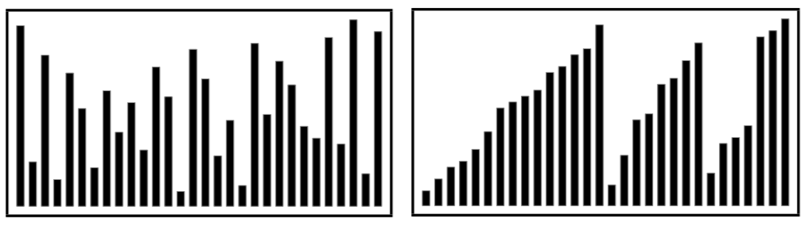

İpucu:

var watch = System.Diagnostics.Stopwatch.StartNew();

// çalıştıracağınız kod

watch.Stop();

var elapsedMs = watch.Elapsed;